Информационная система управления ресурсами медицинских организаций Тюменской области

ПОЛЬЗОВАТЕЛЬСКАЯ ИНСТРУКЦИЯ

СЭМД «Экстренное извещение о случае острого отравления химической этиологии»

г. Тюмень
2024 г.

1. Термины и определения
Термин/сокращение | Определение
МД | Медицинский документ
ШМД | Шаблон медицинского документа
ОДП | Основные данные пациента
ЭЦП | Электронно цифровая подпись
РЭМД | Реестр электронных медицинских документов
СЭМД | Структурированный электронный медицинский документ

2. Настройка рабочего места
Перед началом работы с разделом «Контроль исполнения», необходимо произвести настройки. Для этого необходимо перейти в подсистему «Контроль исполнения», далее в разделе «Настройки» нажать ссылку «Настройки контроля исполнения» (Рис. 1).
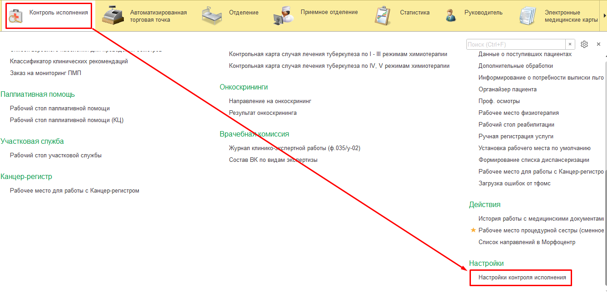Рисунок 1 — Переход по ссылке «Настройки контроля исполнения»
На открывшейся форме «Настройки контроля исполнения» необходимо перейти на вкладку «Сотрудники пользователя» и нажать кнопку «Создать», в случае отсутствующих записей в данной вкладке (Рис. 2).

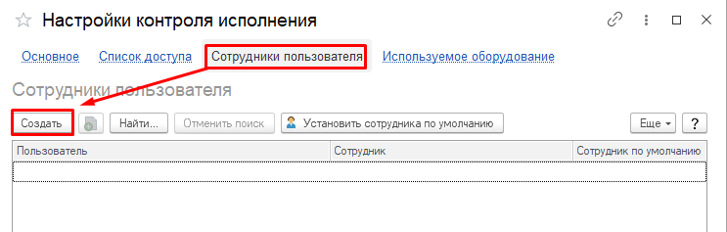Рисунок 2 — Создание сотрудника пользователя

На открывшейся форме выбрать сотрудника и при необходимости поставить отметку «Сотрудник по умолчанию» (Рис. 3).
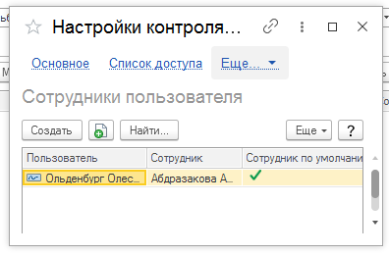
Рисунок 3 — Выбор сотрудника

После выбора пользователя необходимо нажать «Записать и закрыть» (Рис. 3). Вновь откроется форма «Настройки контроля исполнения» (Рис. 1), ей необходимо закрыть, для обновления произведённых настроек.
Теперь необходимо указать врача и его кабинет, для этого переходим в «Настройки контроля исполнения» (Рис. 1).
На вкладке «Основное» формы «Настройки контроля исполнения» заполнить поля «Врач» и «Основной кабинет» (Рис. 4), значения для выбора будут доступны из настроек сотрудника, которого указали ранее.
После заполнения полей, нажать «Записать и закрыть». Настройки раздела «Контроль исполнения» производятся один раз.
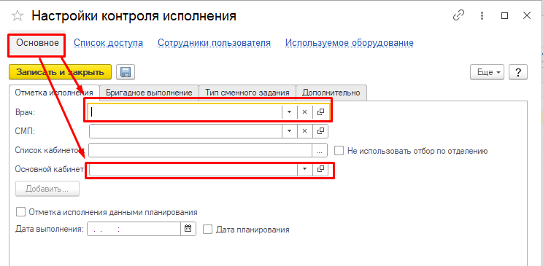
Рисунок 4 — Заполнение формы «Настройки контроля исполнения»

3 Пользовательская настройка Системы
От пользователя никаких настроек системы не требуется.
4 Пользовательская инструкция
Войти в базу МИС под правами «Врач амбулатории (СМП)» в подсистему «Контроль исполнения» - «АРМ врача Поликлиника». В перечне записанных пациентов найти нужного, двойным щелчком по пациенту перейти во вкладку «Приемы», выбрать случай и добавить посещение, либо добавить новый случай (рис. 5)

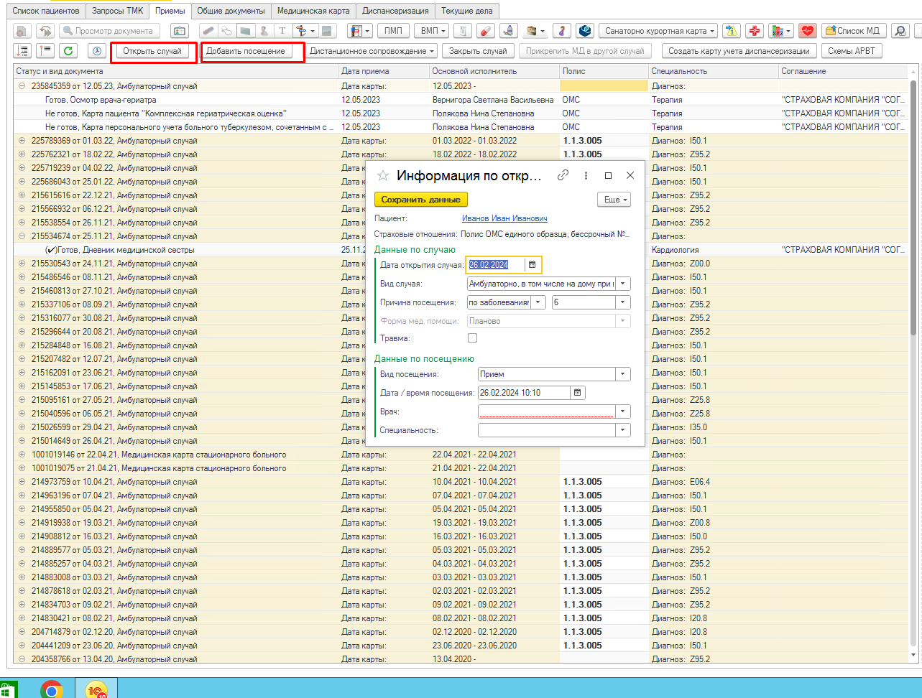
Рисунок 5 – Выбор ШМД

На открывшейся форме выбора документов выбрать ШМД «Экстренное извещение о случае острого отравления химической этиологии» (Рис. 6).

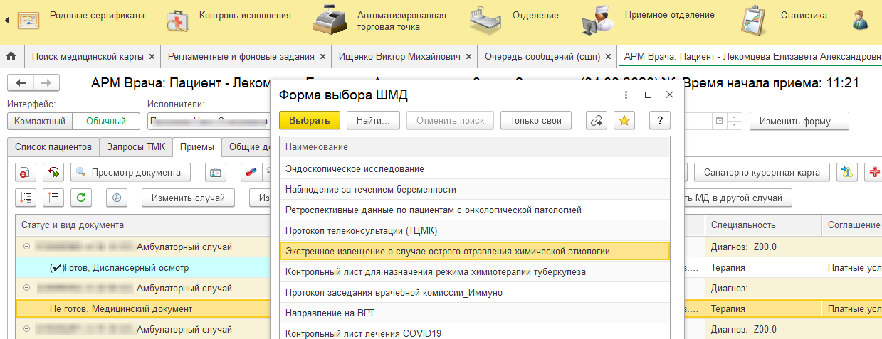
Рисунок 6 – Выбор ШМД «Экстренное извещение о случае острого отравления химической этиологии»

На форме создания документа заполнить необходимые поля (подсвечены красным), нажать кнопку «Документ готов», подписать документ ЭЦП, далее нажать кнопку «Записать и закрыть» (рис.7).

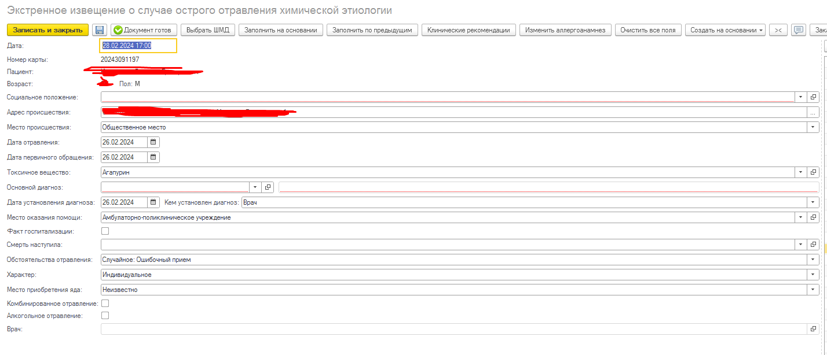
Рисунок 7 – Форма ШМД «Экстренное извещение о случае острого отравления химической этиологии» в подсистеме «врач амбулатории»

Войти в базу МИС под правами «Врач стационара»/«Приемное отделение» в подсистеме «Отделение»/«Приемное отделение» выбрать пациента, На открывшейся форме выбора документов выбрать ШМД «Экстренное извещение о случае острого отравления химической этиологии» (Рис. 8).

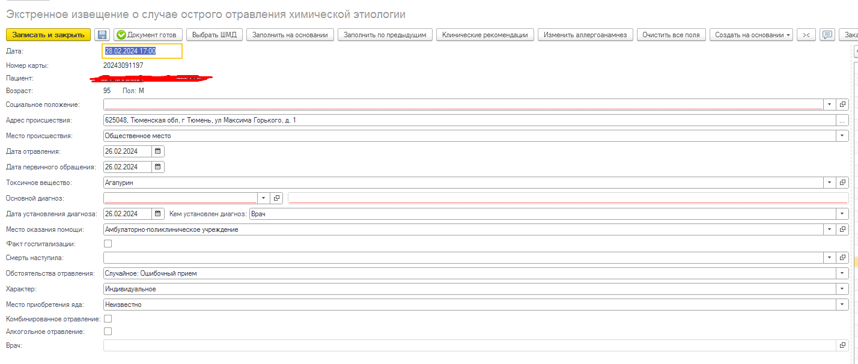
Рисунок 8 – форма ШМД «Экстренное извещение о случае острого отравления химической этиологии»
в подсистеме «Отделение»

На форме создания документа (рис. 8) заполнить необходимые поля (подсвечены красным), нажать кнопку «Документ готов», подписать документ ЭЦП, далее нажать кнопку «Записать и закрыть» (рис.9).
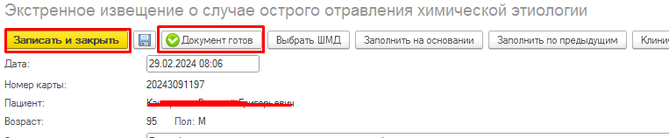
Рисунок 9 – Форма ШМД «Экстренное извещение о случае острого отравления химической этиологии»

Дополнительные поля, которые были добавлены это: Комбинированное отравление и алкогольное отравление, не являются обязательными. (Рис. 10)

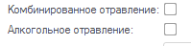
Рисунок 10 – добавленные поля

После отработки РЗ «Федеральные веб-сервисы РЭМД. Установка статусов» сотруднику с соответствующими полномочиями в подсистеме «Медицинская организация» открыть дополнительную обработку «Массовое подписание МД» и подписать документ с помощью ЭЦП МО.

Посредством РЗ «Федеральные веб-сервисы РЭМД. Установка статусов» и «Отправка заявок на регистрацию документов в РЭМД» происходит отправка сформированного СЭМД «Экстренное извещение о случае острого отравления химической этиологии» в РЭМД.

